7.1. Monitor Tareas de Cierre.

Vía de Acceso
En el Menú Principal del árbol del Sap Easy Access, ingrese por la opción Finanzas → Gestión Financiera → Control Presupuestario → Otras Funciones → Tareas de Cierre →Monitor Tareas de Cierre → (Ver figura 7.1.1 – Monitor Tareas de Cierre: Ruta).

Figura 7.1.1 – Monitor Tareas de Cierre: Ruta
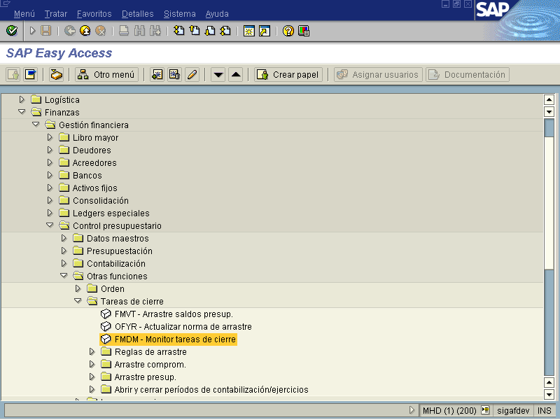
Objetivo:
Este proceso que brinda el sistema SAP es completamente informativo acerca de las reglas estipuladas de la configuración de las tareas de cierre del ejercicio, para la Entidad Gobierno Central de Costa Rica. Al hacer uso de esta transacción permite visualizar e identificar los procesos que se realizan cada fin de año y los que no están autorizados con respecto a los valores del presupuesto

En este sentido, cabe resaltar que el SAP R/3 permite realizar el traslado de los saldos no ejecutados que resulten en las combinaciones de imputación presupuestaria (centro gestor, posición presupuestaria y fondo), según las normas y reglas de transferencia que sean configuradas, las cuales determinarán las cantidades de presupuesto a distribuir y las combinaciones de destino de las mismas. .Además informa de los diferentes documentos presupuestarios de ejecución que son permitidos y aquellos restringidos.
.

Figura: 7.1.2-Pantalla selección monitor de tareas de cierre.
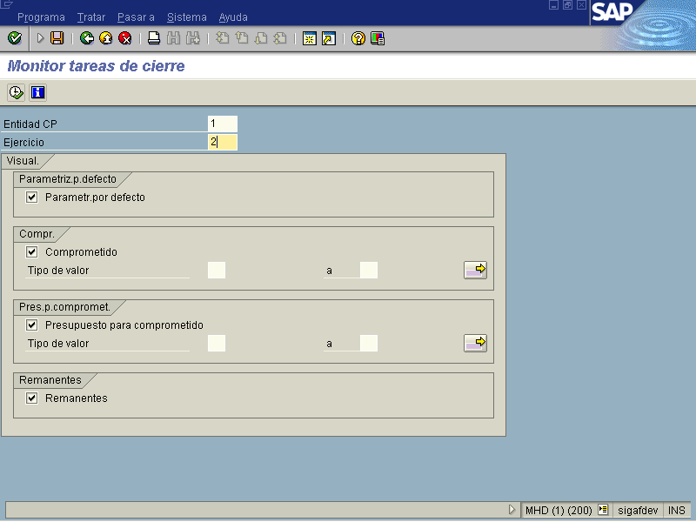

Indica-dor | Nombre del Campo | Significado | Valores  Propuestos
1 | Entidad CP | Clave que identifica de forma unívoca la Entidad CP a la que interesa asignar los elementos presupuestarios a ser considerados en las normas y reglas de traslado de presupuesto y del presupuesto para comprometido en el año siguiente. | F4
2 | Ejercicio | Clave que identifica de forma unívoca el ejercicio en el que aplican las normas y reglas de traslado de presupuesto y de presupuesto para comprometido al año siguiente. | F4
3 | Parámetro por defecto | Permite al sistema tomar los parámetros por defecto para el traslado de los elementos presupuestarios. | Marca
4 | Comprometido | Permite considerar en los procesos de arrastre al ejercicio siguiente los documentos de comprometido determinados durante el cierre presupuestario. | Marca
5 | Tipo valor | Código que representa a cada uno de los documentos generados en todos aquellos módulos que llegan a generar una afectación presupuestaria en el comprometido. | F4
6 | Presupuesto para comprometido | Permite considerar en los procesos de arrastre al ejercicio siguiente el presupuesto para comprometido. | Marca
7 | Tipo valor | Código que representa a cada uno de los documentos generados en todos aquellos módulos que llegan a generar una afectación presupuestaria en el presupuesto para comprometido. | F4
8 | Remanentes presupuestarios | Permite considerar en los procesos de arrastre al ejercicio siguiente los saldos resultantes durante el cierre presupuestario en las combinaciones de imputación presupuestaria. | Marca

Se selecciona los únicos campos necesarios Entidad CP y Ejercicio para proceder a visualizar la información y de esta forma revisar los lineamientos y aquellas restricciones y lo permitido. Cuando se necesita solo ver ciertos documentos se escoge y se dan los rangos.

Figura: 7.1.3- Pantalla para monitorear tareas de cierre y visualizar.
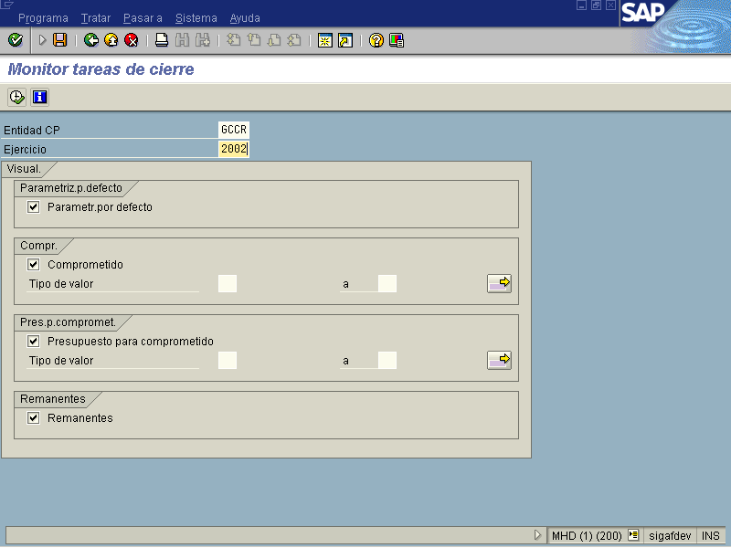

Una vez establecidas las combinaciones de los parámetros para la transacción se presiona Ejecutar , con lo cual el sistema presenta la pantalla siguiente.

Figura: 7.1.3.1 -Visualización de las reglas de cierre...
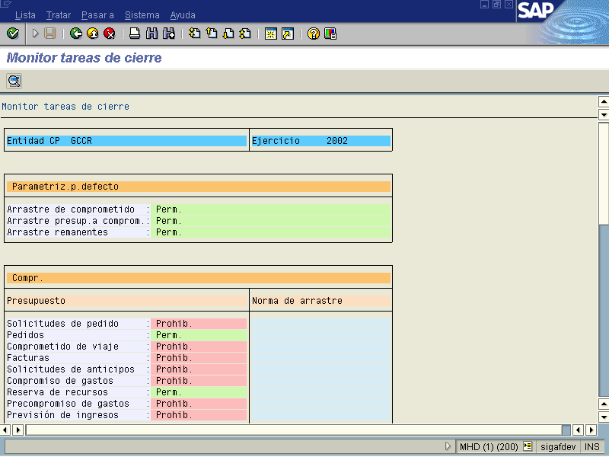

Figura: 7.1.3.2-Continuación visualización de los datos de cierre.
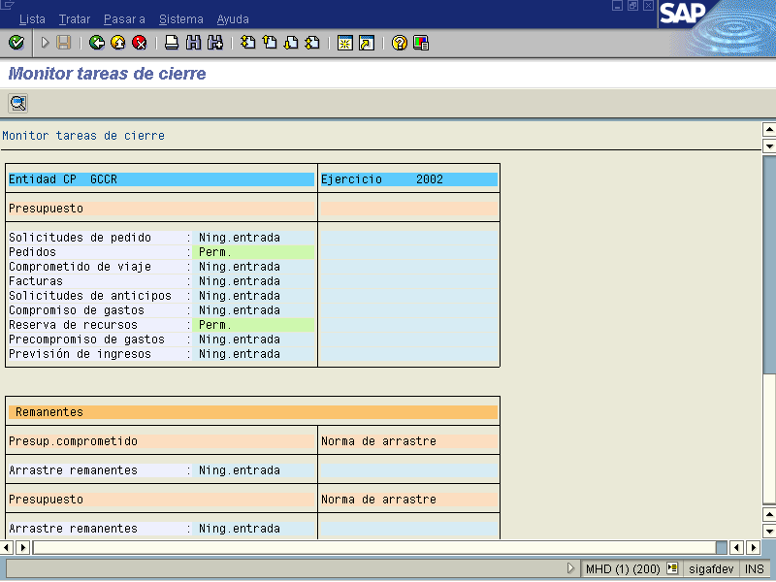

La pantalla muestra cada una de las configuraciones establecidas para la ejecución de las tareas de cierre del ejercicio presupuestario. Este proceso debe realizarse año tras año, ya que es necesario especificar el ejercicio al cual aplican las configuraciones. De esta forma, puede apreciarse como se tienen contemplados para el arrastre, tanto los compromisos como el presupuesto correspondiente para trasladar al ejercicio siguiente, en el contexto de los compromisos presupuestarios que podrán ser ejecutados en el siguiente año. Para volver a la pantalla de entrada utilizar el botón. .

